Voici quelques activités de graphisme :

- Dans de la semoule
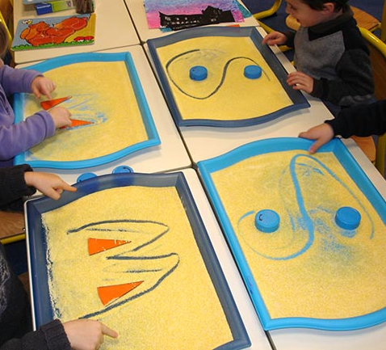 | Recouvrir le fond d’un plateau de semoule. Avec son index faire des traces ( III, =, , , , OO) si besoin avec des repères (cf photo).  Effacer en secouant son plateau, recommencer ! Ecrire des lettres, son prénom, des mots en capitales d’imprimerie.  Attention à bien positionner ses doigts et à écrire les lettres de haut en bas. | 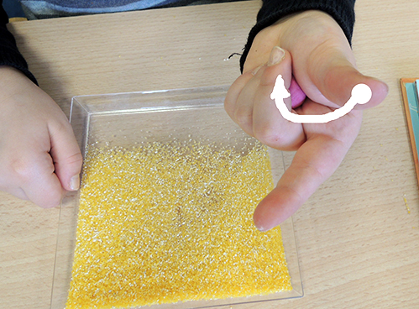

- Avec la grille du four
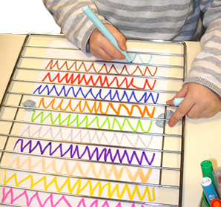 | Mettre une feuille sous la grille du four et utiliser celle-ci comme guide-ligne.  Dessiner des graphismes (cf précédemment)  Ecrire des lettres, son prénom, des mots en capitales d’imprimerie.  Attention à bien positionner ses doigts et à écrire les lettres de haut en bas. | 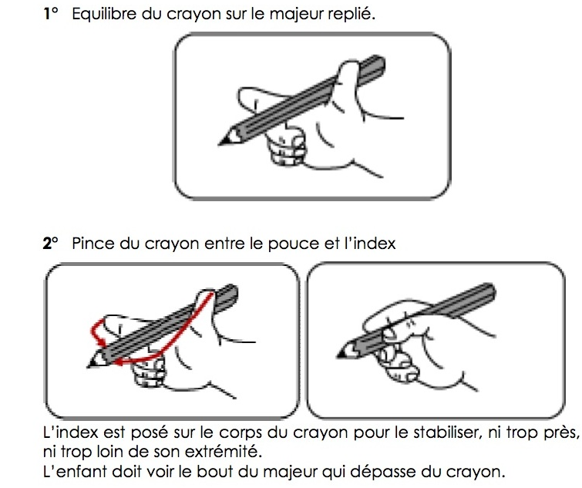

- Avec de l’essuie-tout
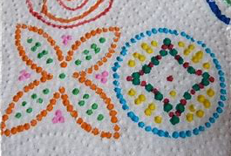 | Prendre une feuille d’essuie-tout, des feutres.  Faire des points de couleur dans les trous de la feuille.  Attention à bien positionner ses doigts.

- Avec divers matériaux
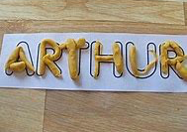 | 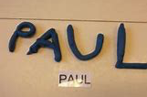 | 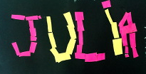 | 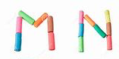 | 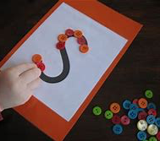
Avec de la pâte à modeler, Le modèle en dessous ou à côté. |  | Avec des bouts de papier | Avec différents petits objets,  le modèle en dessous ou à côté.
Attention à respecter le sens des lettres (commencer en haut et écrire les lettres d’un mot de gauche à droite.)

